План работы детского объединения «Мастерская рукодельница»
Дата: 16.12. 2021.год
Время по расписанию: Четверг - 1гр - 13.00 – 15.20; 2гр - 15.30 – 17.50

Тема занятия | Тема: Основные приемы бисероплетения.
Содержание занятия: | Задание: № занятие 2.6
 | https://yandex.ru/images/search?text=%20бисероплетения%20цветочек%20поэтапно&from=tabbar&pos=5&rpt=simage&img_url=https%3A%2F%2Fsun9-48.userapi.com%2Fimpg%2FXVH6tRKbElQs8v4qjOtXzLEBsZf1tz65yyKRxg%2FML3b2TwkPBA.jpg%3Fsize%3D320x398%26quality%3D90%26sign%3D615aceb62241d025cb5fbc60d9611f0a&lr=11170
 | 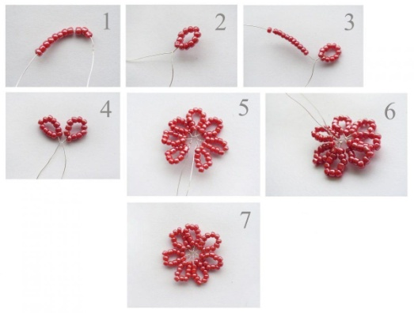
Инструменты для использования:
- Проволока ;
- бисер;
(Строго под присмотром родителей) Мелкий бисер в рот не брать. Желаю удачи

Практическая работа:  (образец) | Учимся плести бисером на проволоке по образцу.
Форма обратной связи | По WhatssApp: 89502080840  В группе ВКонтакте: https://vk.com/club197833371

